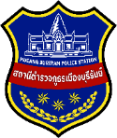
งานสอบสวน

การปฏิบัติงานสอบสวน สถิตคดีเดือนตุลาคม 2568

สถิติคดีอาญา
คดีอาญา | เสร็จสิ้น | อยู่ระหว่างดำเนินการ
101 | 101 | 0

สถิติคดีจราจร
คดีจราจร | เสร็จสิ้น | อยู่ระหว่างดำเนินการ
39 | 39 | 0

สถิติคดีอาชญากรรมทางเทคโนโลยีได้รับมอบหมายคดีออนไลน์จาก แอดมิน ตร. และ ศูนย์บริการ AOC
คดีอาชญากรรมทางเทคโนโลยี(ออนไลน์) | สิ้นสุด | อยู่ระหว่างดำเนินการ
42 | 2 | 40

คดีคงค้างในระบบความ CRIMES
คงค้าง
0

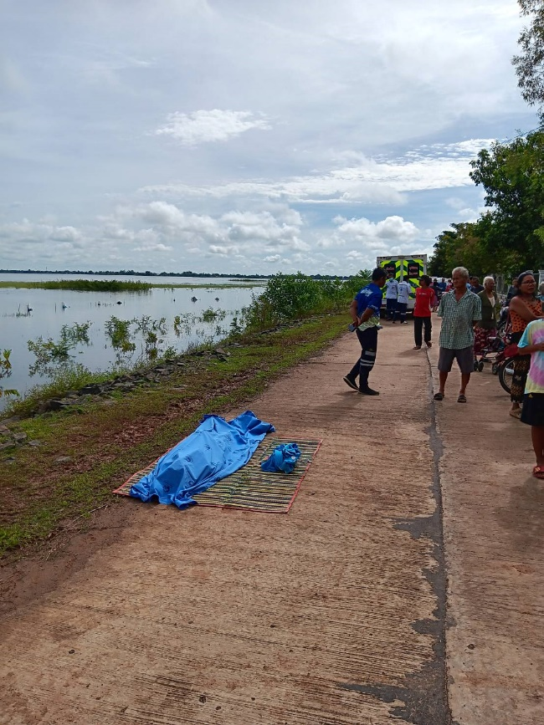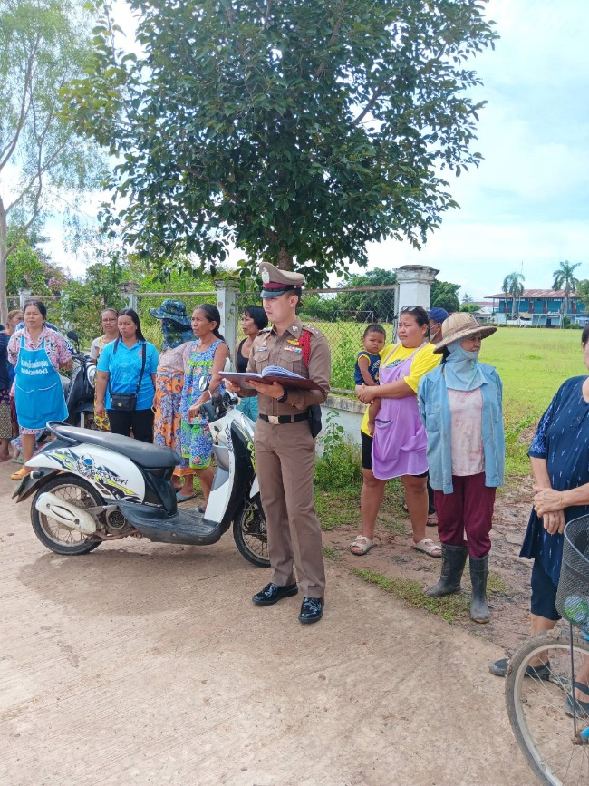

วันที่ 1 ตุลาคม 2568 ได้รับแจ้งเวลาประมาณ 08.15 น.
ร้อยตำรวจเอกอนุชิต เพ็งวิชัย รองสารวัตร(สอบสวน)สถานีตำรวจภูธรเมืองบุรีรัมย์ พนักงานสอบสวนเวร พร้อมด้วยพลขับ
ได้ออกตรวจเหตุรับแจ้ง พบคนจมน้ำเสียชีวิต
สถานีที่เกิดเหตุ ห้วยตลาด บ้านเย้ยสะแก ตำบลเสม็ด อำเภอเมืองบุรีรัมย์ จังหวัดบุรีรัมย์

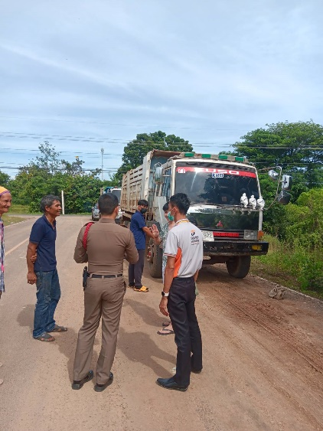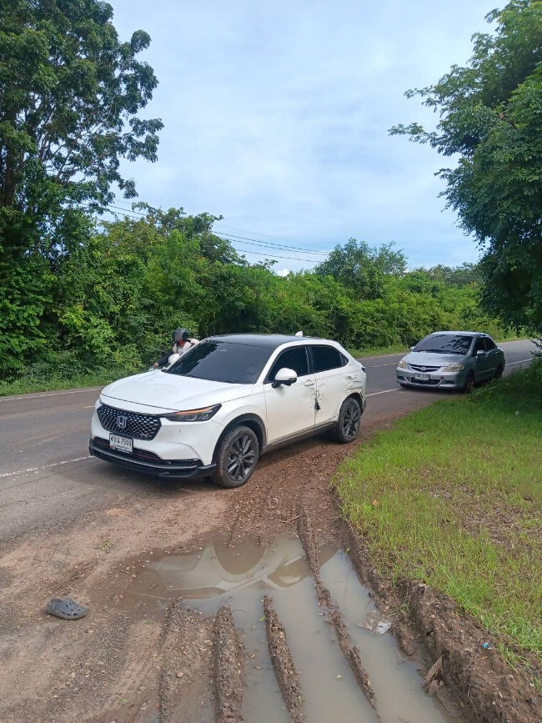

วันที่ 1 ตุลาคม 2568 ได้รับแจ้งเวลาประมาณ 14.16 น.
ร้อยตำรวจเอกอนุชิต เพ็งวิชัย รองสารวัตร(สอบสวน)สถานีตำรวจภูธรเมืองบุรีรัมย์ พนักงานสอบสวนเวร พร้อมด้วยพลขับพนักงานสอบสวน
ได้ออกตรวจเหตุรับแจ้ง รถยนต์เก๋งดฉี่ยวชนกันรถพวง 6 ล้อ ขนดิน
สถานีที่เกิดเหตุ หน้าทางเข้าบ้านเย้ยสะแก ตำบลเสม็ด อำเภอเมืองบุรีรัมย์ จังหวัดบุรีรัมย์

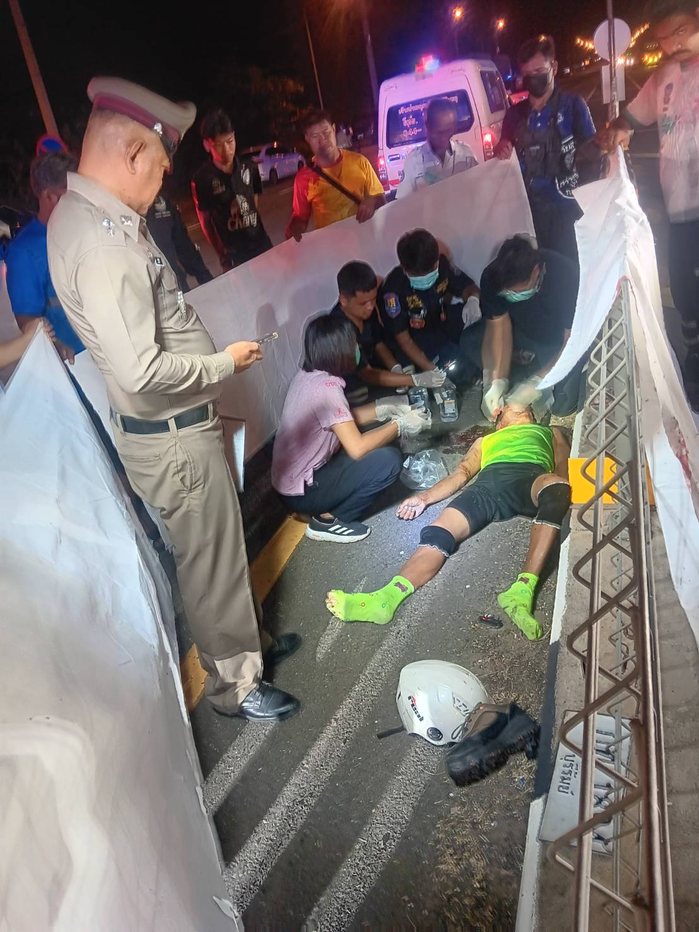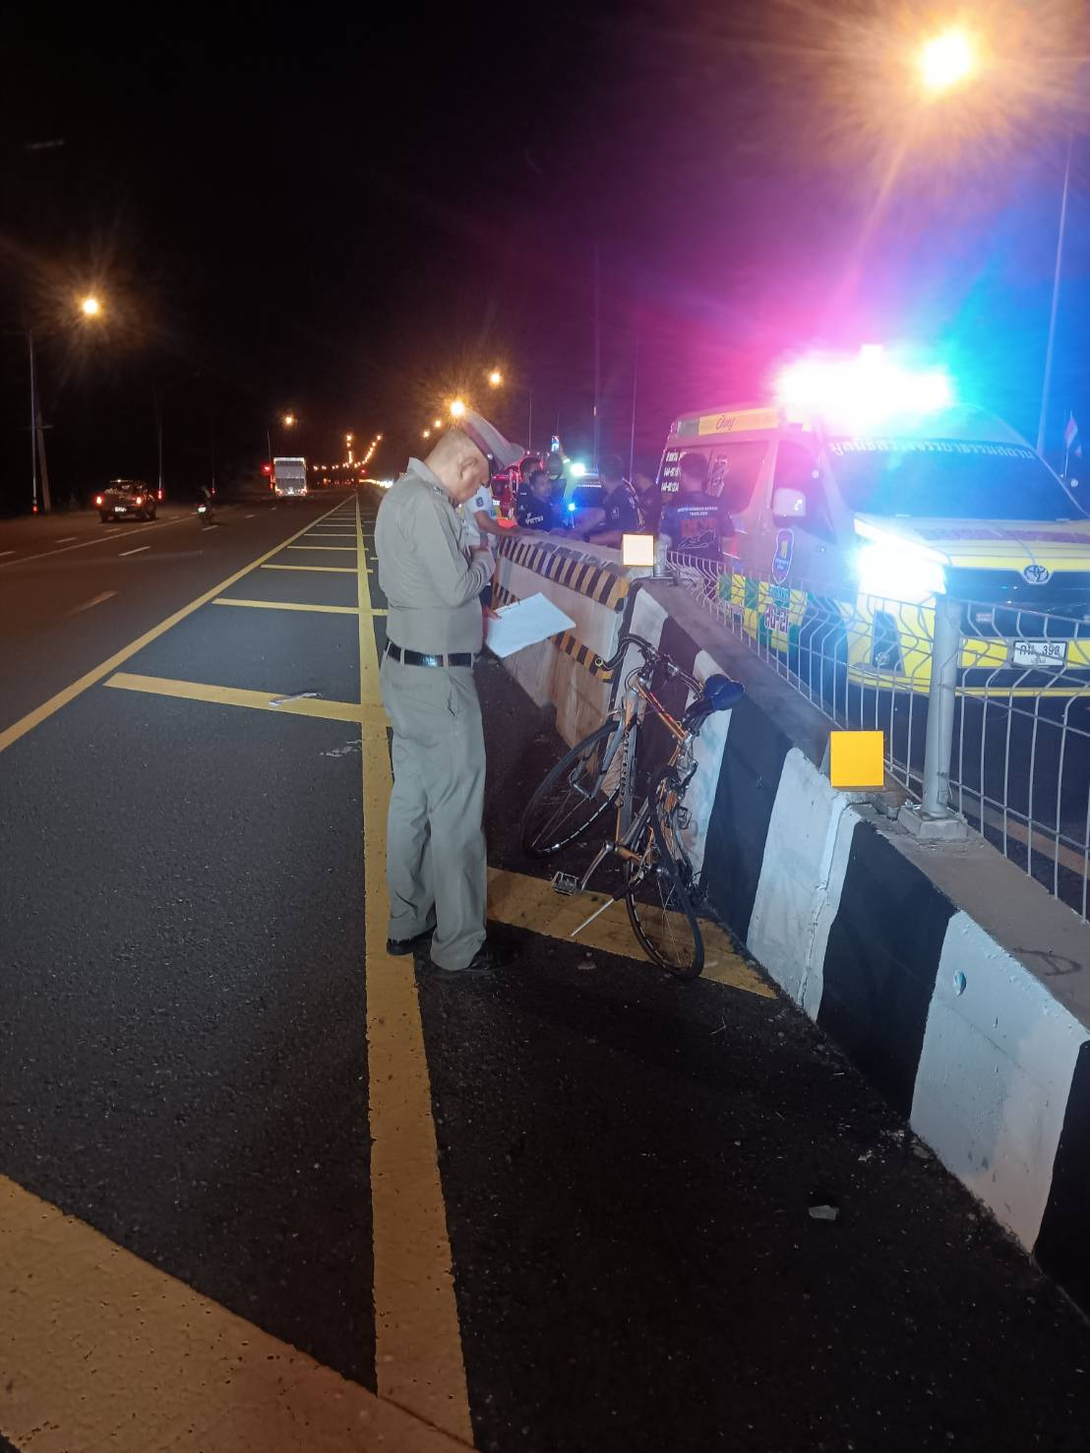

วันที่ 4 ตุลาคม 2568 ได้รับแจ้งเวลาประมาณ 17.59 น.
พันตำรวจโทไชยา แก้วยก สารวัตร(สอบสวน)สถานีตำรวจภูธรเมืองบุรีรัมย์ พนักงานสอบ สวนเวร พร้อมด้วยพลขับพนักงานสอบสวน
ได้ออกตรวจเหตุรับแจ้ง รถยนต์ชนกับรถจักรยาน มีผู้ได้รับบาดเจ็บ
สถานีที่เกิดเหตุ บริเวณถนนบุรีรัมย์ - สตึก อำเภอเมืองบุรีรัมย์ จังหวัดบุรีรัมย์

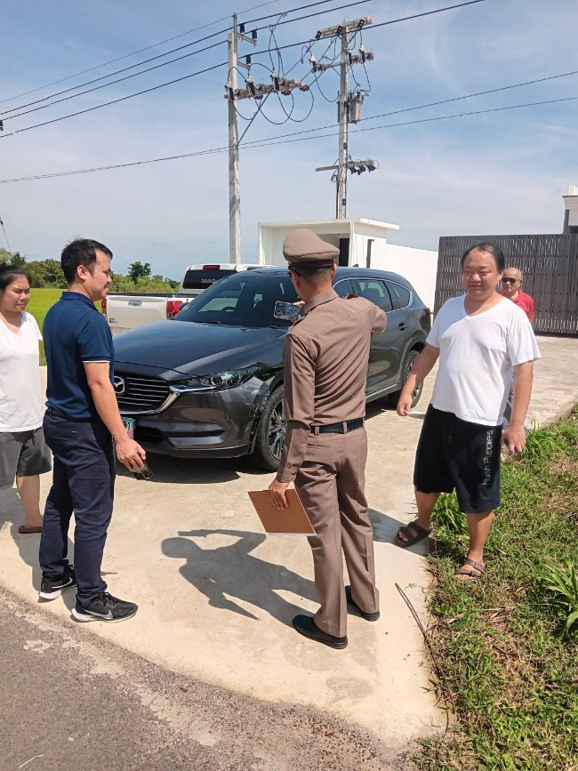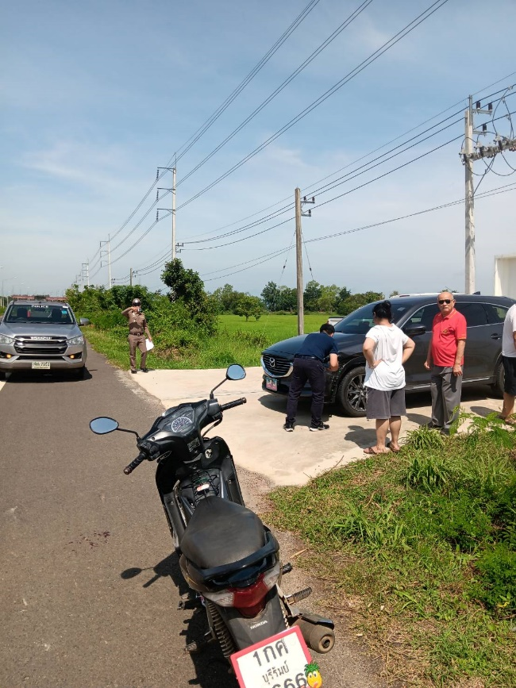

วันที่ 7 ตุลาคม 2568 ได้รับแจ้งเวลาประมาณ 09.45 น.
ร้อยตำรวจเอกพิทัก์ สิงห์คำ รองสารวัตร(สอบสวน)สถานีตำรวจภูธรเมืองบุรีรัมย์ พนักงานสอบสวนเวร พร้อมด้วยพลขับพนักงานสอบสวน
ได้ออกตรวจเหตุรับแจ้ง รถยนต์เฉี่ยวชนกันรถจักรยานยนต์
สถานีที่เกิดเหตุ หน้าวิทยาลัยนอทอีสเทิน อำเภอเมืองบุรีรัมย์ จังหวัดบุรีรัมย์

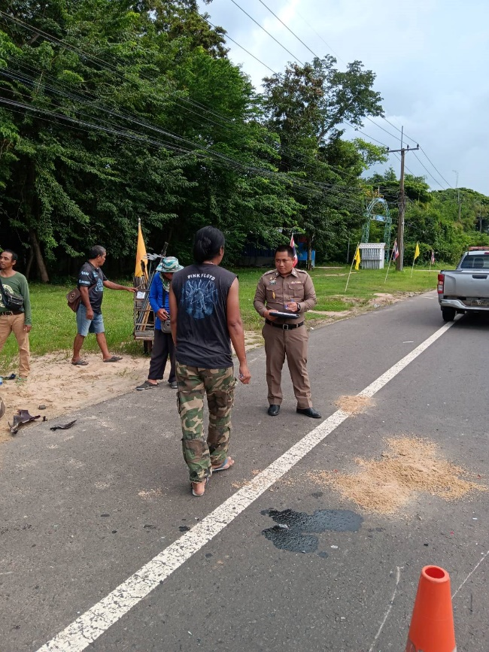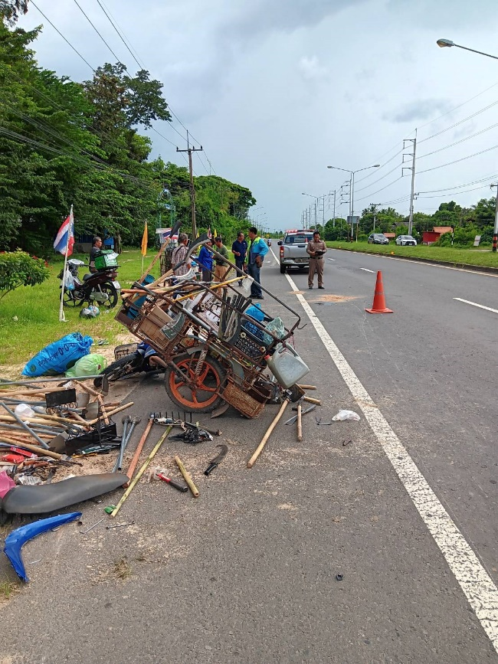

วันที่ 10 ตุลาคม 2568 ได้รับแจ้งเวลาประมาณ 15.50 น.
พันตำรวจโทเศรษฐพงษ์ มีกลม สารวัตร(สอบสวน)สถานีตำรวจภูธรเมืองบุรีรัมย์ พนักงานสอบสวนเวร พร้อมด้วยพลขับพนักงานสอบสวน
ได้ออกตรวจเหตุรับแจ้ง รถจักรยานยนต์พ่วงข้างเฉี่ยวชนกับรถจักรยานยนต์มีผู้ได้รับบาดเจ็บ
สถานีที่เกิดเหตุ หน้าวัดบัวทอง ถนนบุรีรัมย์-สตึก อำเภอเมืองบุรีรัมย์ จังหวัดบุรีรัมย์

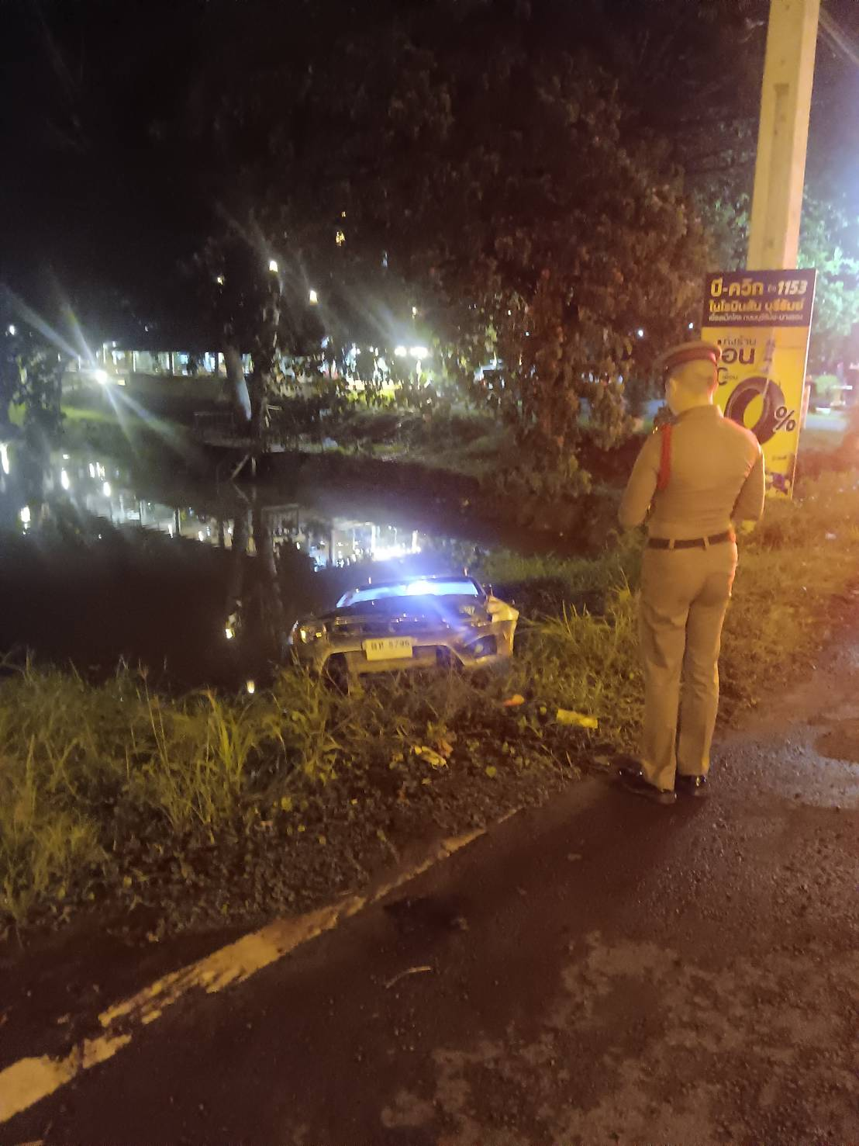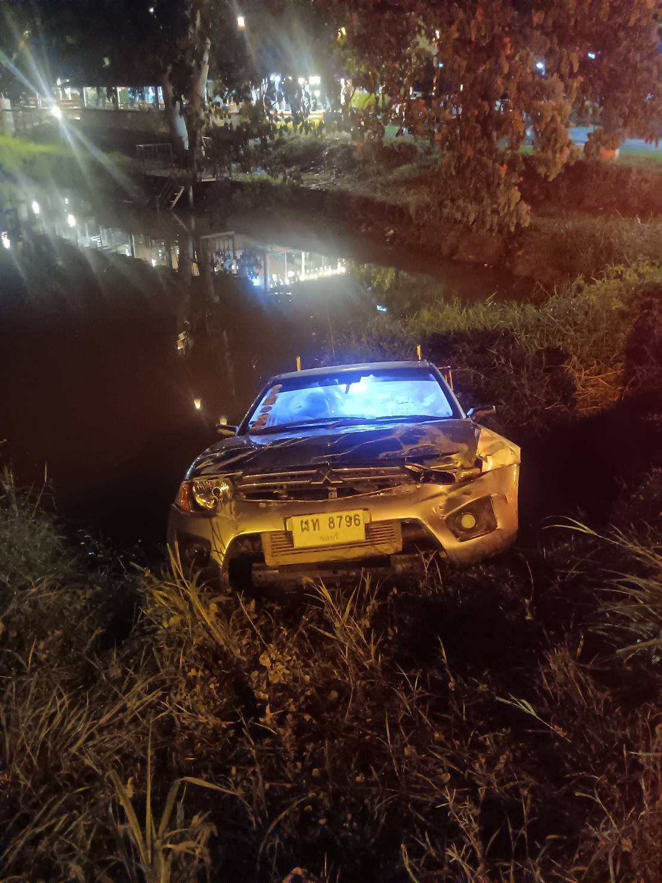

วันที่ 13 ตุลาคม 2568 ได้รับแจ้งเวลาประมาณ 14.16 น.
ร้อยตำรวจโทณธกร เดโชกิจธวัช รองสารวัตร(สอบสวน)สถานีตำรวจภูธรเมืองบุรีรัมย์ พนักงานสอบสวนเวร พร้อมด้วยพลขับพนักงานสอบสวน
ได้ออกตรวจเหตุรับแจ้ง รถยนต์กระบะลงข้างทาง
สถานีที่เกิดเหตุ บริเวณหน้าร้านอ่าวไทยซีฟู๊ด อำเภอเมืองบุรีรัมย์ จังหวัดบุรีรัมย์

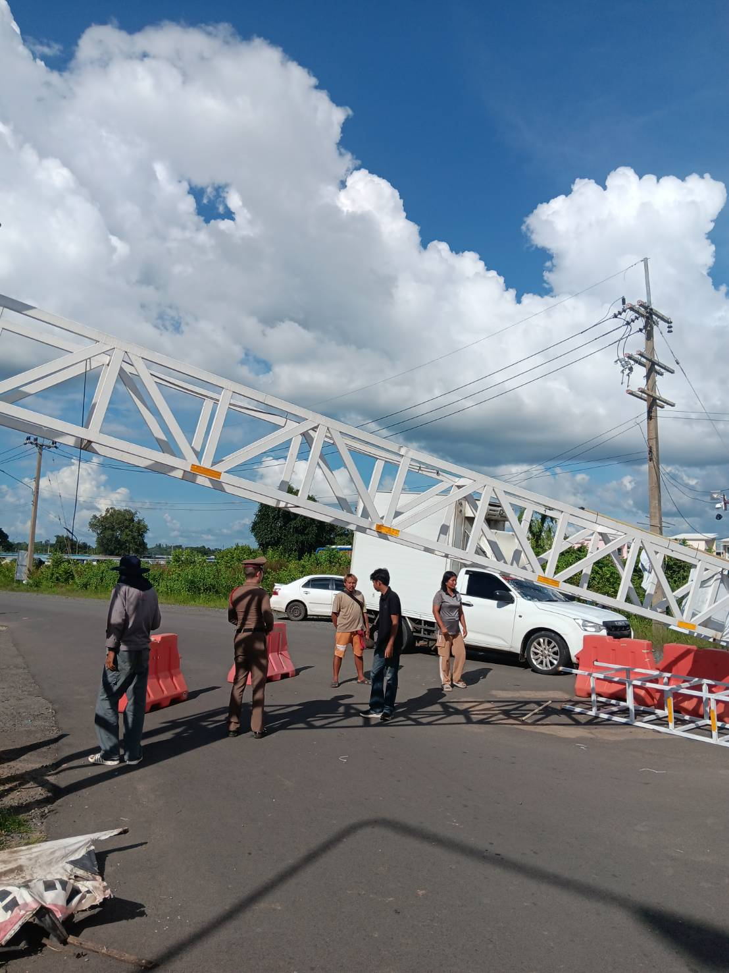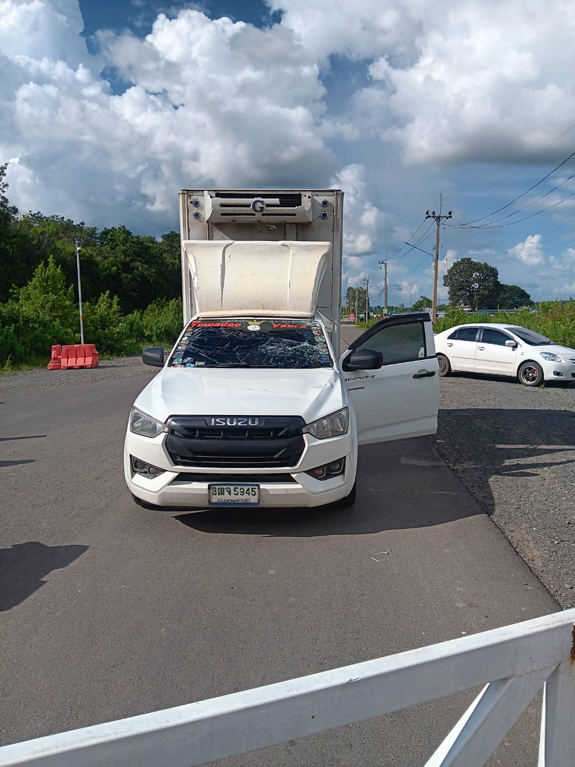

วันที่ 16 ตุลาคม 2568 ได้รับแจ้งเวลาประมาณ 14.46 น.
ร้อยตำรวจโทณธกร เดโชกิจธวัช รองสารวัตร(สอบสวน)สถานีตำรวจภูธรเมืองบุรีรัมย์ พนักงานสอบสวนเวร พร้อมด้วยพลขับพนักงานสอบสวน
ได้ออกตรวจเหตุรับแจ้ง รถยนต์ตู้ทึก ชนป้ายจำกัดความสูง
สถานีที่เกิดเหตุ ตลาดนัดคลองถมหนองแปป อำเภอเมืองบุรีรัมย์ จังหวัดบุรีรัมย์

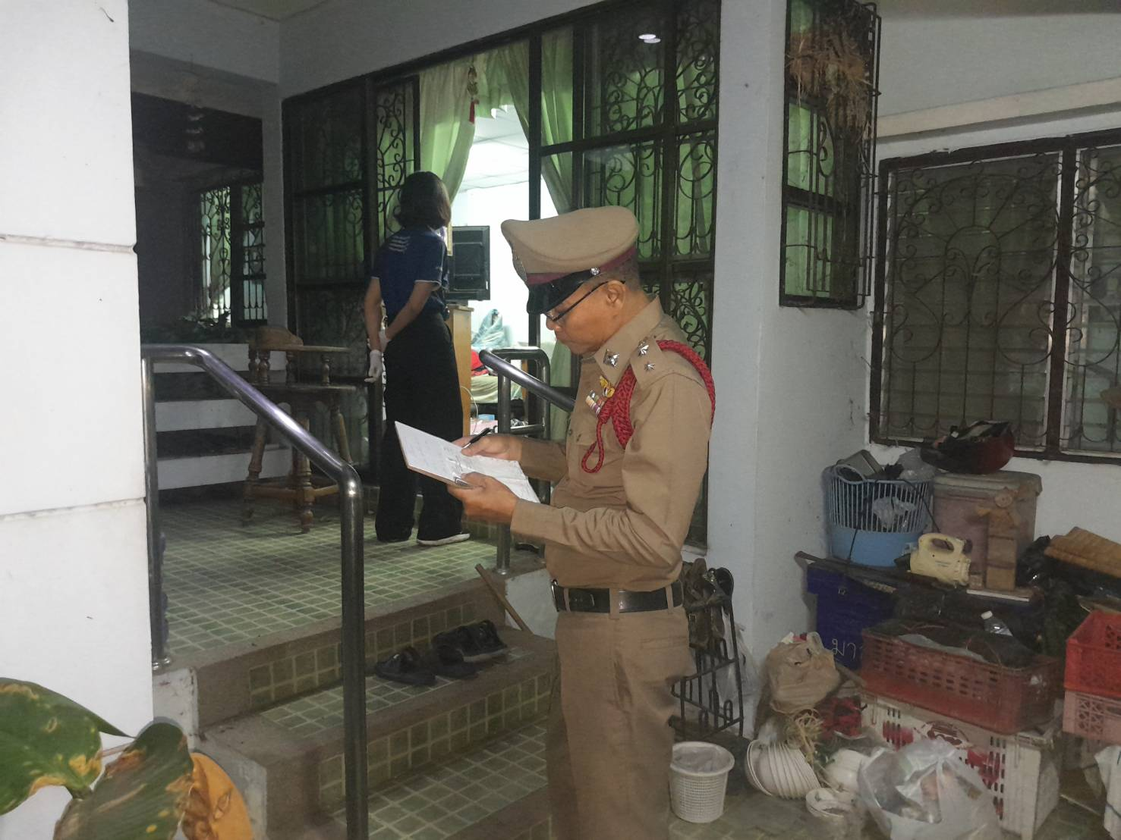

วันที่ 31 ตุลาคม 2568 ได้รับแจ้งเวลาประมาณ 20.50 น.
ร้อยตำรวจเอกพิทักษ์ สิงห์คำ รองสารวัตร(สอบสวน)สถานีตำรวจภูธรเมืองบุรีรัมย์ พนักงานสอบสวนเวร พร้อมด้วยพลขับพนักงานสอบสวน
ได้ออกตรวจเหตุรับแจ้ง คนนอนเสียชีวิตที่บ้านพัก
สถานีที่เกิดเหตุ หมู่บ้านการเคหะ อำเภอเมืองบุรีรัมย์ จังหวัดบุรีรัมย์

